1. 실행화일 리용방법

* 구조
  + 실행화일(Cartoonizer.exe)과 의존서고(*.dll)화일들
  + 소재화상들(/assets)

assets등록부는 실행화일이 존재하는 경로에 있어야 합니다.

* + - common : 남녀공통리용소재
    - male : 남자소재
    - female: 녀자소재
    - 구조:
      * 소재들은 png화상이여야 합니다.
      * 한개의 소재는 소재를 리용하는 부분의 특성에 따라 여러개의 화상들을 가지고 있으며 수자앞붙이에 의하여 자기의 조를 구분합니다.
      * 소재 Set의 이름달기규칙
        + 수자로 시작되여야 합니다.
        + 소재화상의 크기는 1024 * 1024픽셀입니다.
        + 실지 리용되는 화상은 [N].png입니다.

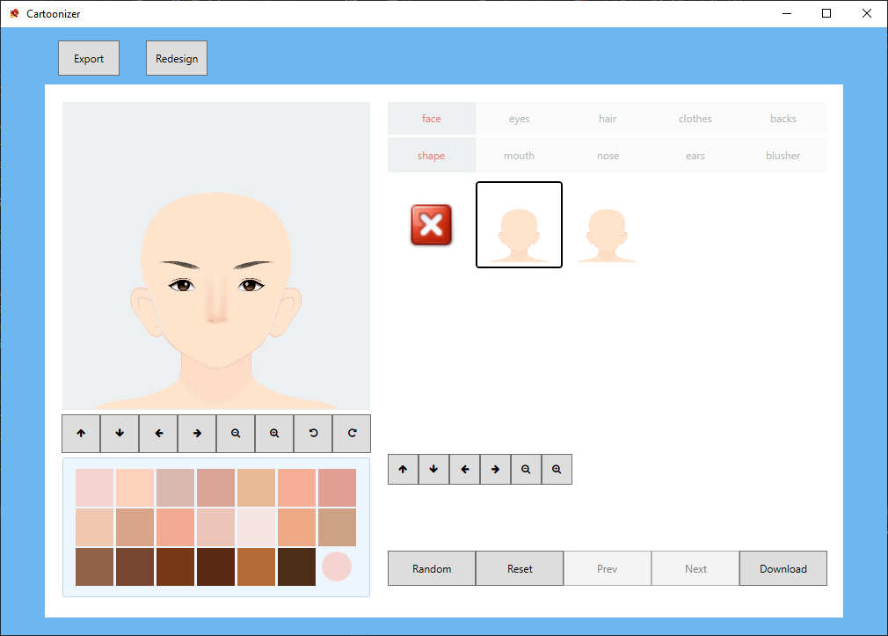

* 눈, 귀와 같이 쌍으로 이루어진 경우 [N]_l.png, [N]_r.png와 같이 줍니다.

* 머리형태(face/shape)인 경우 목을 내놓은 나머지부분을 기본화상 [N].png로 하고 목부분화상은 [N]_neck.png로 주었습니다.

목화상이 없는 경우 프로그람에 내장된 기정화상을 리용합니다.

* + - * + 오른쪽소재목록에서 보여지는 화상은 [N]_intro.png입니다.

intro화일이 없는 경우 기본화상을 리용합니다.(실례 back/0.png)

* + - * + 화일이름의 구분은 '_', '-', ',', ':' 등으로 할수 있습니다.

실례 (0_intro.png 또는 0-intro.png, 0:intro.png, …)

1. 개발환경:

* Microsoft Visual Studio 2012 이상
* DevExpress12.2